**TISKOVÁ ZPRÁVA**

**UBM Development Czechia bilancuje své výsledky za 1. pololetí 2021**

***(Praha, 17. srpna 2021)* Developerská společnost UBM Development Czechia zveřejnila své výsledky za 1. pololetí letošního roku. Firma byla úspěšná ve všech realitních segmentech, v nichž aktuálně na českém trhu působí: v segmentu bydlení, kanceláří i hotelů. Strategií UBM je soustředit se v příštích letech zejména na rezidenční výstavbu především v Praze.**

**Rezidenční výstavba UBM**

V první fázi výstavby projektu [Arcus City](https://www.arcus-city.cz/) v Praze 5 – Stodůlkách, která čítá celkem 100 bytů a její dokončení se plánuje v roce 2023, prodala UBM za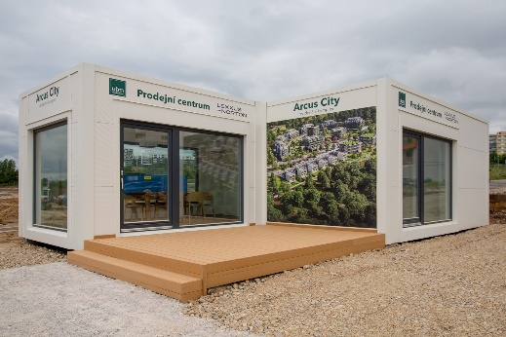 1. pololetí celkem 60 % bytů a má rozjednáno dalších 25 %.  Vzhledem k úspěchu prodeje první fáze se UBM chystá na přelomu srpna a září dát do prodeje bytové domy s 50 byty. V červenci UBM otevřela přímo na místě projektu prodejní centrum. V joint venture se společností Crestyl pak UBM úspěšně zkolaudovala rezidenční komplex [Neugraf](http://www.neugraf.cz/) na pražském Smíchově, kde byl letos v květnu pro zájemce otevřen vzorový byt. Více než polovina bytů v projektu je již prodána, v nabídce jsou i komerční prostory.

**Kanceláře: budova Astrid Offices zkolaudována**

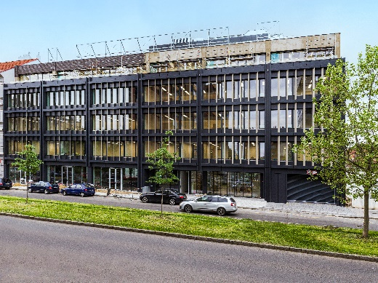V dubnu UBM zkolaudovala administrativní budovu [Astrid Offices](https://www.astridoffices.cz/) v pražských Holešovicích, která vyrostla na místě bývalé továrny kosmetické značky Astrid. Objekt disponující 4 300 m2 kancelářských a maloobchodních ploch je nyní již pronajat a nájemci se do prostor stěhují právě tento měsíc.Z původního sídla v Libni se sem přestěhuje rovněž česká pobočka UBM.

**Hotel Andaz Prague: výstavba pokračuje podle plánu, slavnostní otevření na jaře 2022**

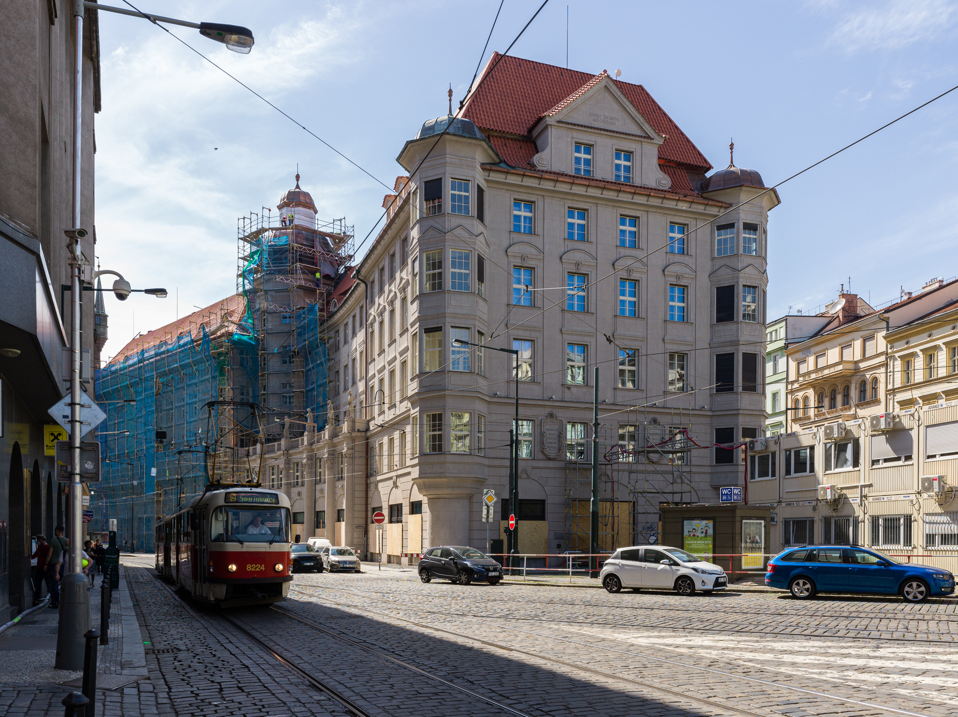Rekonstrukce Cukrovarnického paláce na Senovážném náměstí v Praze a jeho přeměna na pětihvězdičkový hotel [Andaz Prague](https://www.ubm-development.com/cs/projekty/sugar-palace-2/), která je za téměř 30leté působení UBM v České republice vůbec největší investicí společnosti, pokračuje navzdory pandemické krizi podle plánu. Na stavbě průběžně pracuje cca tisíc pracovníků. Pětihvězdičkový luxusní lifestyle hotel se stane premiérou pro vstup renomované sítě Hyatt do České republiky. Hyatt má po celé Evropě jen 4 hotely (ve Vídni, Mnichově, Londýně a Amsterodamu), Praha bude pátou. Nedávno byla dokončena fasáda, nyní probíhají práce v interiérech na společných prostorách a 175 hotelových pokojích. Po kolaudaci bude v hotelu ke konci letošního roku spuštěn zkušební provoz, slavnostní otevření plánuje UBM na jaro 2022.

**Strategie a plány společnosti**

*„S ohledem na stále trvající vysokou poptávku po novém bydlení plánujeme v horizontu jednoho roku získat jednu až dvě nové rezidenční akvizice, optimální je pro nás velikost rezidenčního projektu od 100 bytů výše. V návaznosti na strategii mateřské rakouské firmy se chceme soustředit na výstavbu zejména v Praze, a to především na segment bydlení a ve střednědobém horizontu také na kanceláře. Z toho důvodu jsme prodali náš projekt rekreačního rezortu na Lipně (v lokalitě Kovářov) investorovi s bohatými lokálními znalostmi a know-how (rakouské skupině Gruppe Dorn-Fussenegger). Ta již v regionu Lipna a okolí řadu let působí a s realitním byznysem má mnoho zkušeností,“* uvedl jednatel [UBM Development Czechia](https://www.ubm-development.com/cs/laender/czechia/?nvlng=en) Josef Wiedermann.

***Poznámka pro editory:***

***O společnosti UBM Development:***

[*UBM Development*](https://www.ubm-development.com) *vytváří nemovitosti pro evropské metropole. Strategicky se zaměřuje na ekologicky šetrné budovy a chytré kanceláře v nejvýznamnějších evropských metropolitních oblastech, jako je Vídeň, Mnichov, Frankfurt nebo Praha. Se svou téměř 150letou historií je UBM společností, která pokrývá celý hodnotový řetězec developmentu od počátečního plánování až po marketing. Akcie společnosti jsou kótovány na vídeňské burze (Prime Market of the Vienna Stock Exchange), v segmentu s nejvyššími požadavky na transparentnost.*

***O společnosti UBM Development Czechia s. r. o.:***

*Na českém trhu působí [UBM](https://www.ubm-development.com/cs/laender/czechia/?nvlng=en) od roku 1993. Za téměř 30 let zrealizovala několik desítek projektů napříč celou Českou republikou. Mezi nejvýznamnější se řadí realizace velkých územních celků, například multifunkční komplex Anděl City v Praze 5 na Smíchově, který na 25 000 m2 plochy zahrnuje byty, kanceláře, obchody, restaurace, multikino, dva hotely a velkou piazettu se vzrostlými stromy. Tímto projektem se UBM výrazně podílela na revitalizaci Smíchova, z něhož se stalo vyhledávané městské centrum. Mezi další významné reference v hlavním městě patří administrativní budova Darex na Václavském náměstí, bytový komplex Rezidence Zvonařka, luxusní hotel Le Palais či kancelářská budova Dock 01, kterou UBM postavila ve spolupráci se společností Crestyl. Mimopražské reference UBM zahrnují nákupní centrum Velký Špalíček v Brně či komplex pro rekreační bydlení Apartmány Medvědín ve Špindlerově Mlýně. Aktuálně UBM v hlavním městě staví rezidenční komplex Arcus City v Praze 5 – Stodůlkách a dokončila bytový komplex Neugraf v Praze 5 na Smíchově ve spolupráci se společností Crestyl. V kancelářském segmentu zkolaudovala administrativní budovu Astrid Offices v Praze 7 a v hotelovém segmentu rekonstruuje původní Cukrovarnický palác v centru Prahy, na Senovážném náměstí, kde po rekonstrukci bude pětihvězdičkový lifestyle hotel Andaz Prague, provozovaný nadnárodním řetězcem luxusních hotelů Hyatt.*

*UBM Development Czechia realizuje developerské projekty v České republice a díky týmu architektů, stavebních inženýrů a projektantů poskytuje služby projekčních činností a řízení staveb v segmentu rezidenčního developmentu, obchodně administrativních staveb a hotelovém segmentu v České republice, Německu, Nizozemí a Rakousku.*

**Kontakty a spojení:**

**UBM Development Czechia**

Alice Slámová

Tel.: +420 251 013 211

E-mail: a[lice.slamova@ubm-development.com](mailto:lice.slamova@ubm-development.com)

[www.ubm-development.com/cs/](http://www.ubm-development.com/cs/)

**Crest Communications**

Marcela Kukaňová

Tel.: +420 731 613 618

E-mail: [marcela.kukanova@crestcom.cz](mailto:marcela.kukanova@crestcom.cz)

Tiskové středisko: [www.crestcom.cz](http://www.crestcom.cz)